**Dita botërore e vetëdijësimit për Autizmin**

Mëngjesi i 2 Prillit filloi me një entuziazëm për të bërë dicka më ndryshe në këtë datë që kërkohet vetëdijësim për gjithë shoqërinë tonë. Të vendosur dhe me shumë përpikëri filluam punën drejt këtij qëllimi që të arrijmë te një numër sa më i madh i ndjekësve me moton “Më jepni hapësirë edhe unë mundem”.

Që herët u postua kërkesa ndaj ndjekësve të rrjeteve sociale të qendrës sonë që në orën 20:00 të ndizen dritat e kaltërta nga e gjithë Kosova në ballkonet e tyre të rritur e fëmijë për të shënuar ditën botërore të autizmit. Me këtë jemi bashkangjitur në kampanjën e përkrahësve të fëmijëve me probleme zhvillimore, duke na identifikuar bashkëpunëtorët si influencues të rëndësishëm në iniciativa të tilla.

Gjithashtu qendra mori iniciativën për të ndarë aktivitete që në bazë kishin mesazhet e fëmijëve për autizmin dhe pranimin e tyre në shoqëri pa asnjë dallim.

Prindërit bashkëpunues menjëherë filluan punën dhe përmes viber na drejtuan foto dhe video të cilat i kanë bërë së bashku me fëmijët e tyre.

Gjithë dita e 2 prillit ka qenë aktive me postime në rrjetet sociale të qendrës duke ndarë mesazhe të fëmijëve dhe video vetëdijësuese. (facebook, twitter, web faqe)

Video e Amelias tregoi influencën kryesore në këtë ditë duke formuar një zingjir në facebook ku Amelia zgjat dorën e saj dhe kërkon dorën e tjerëve për tu kapur së bashku në përkrahje të fëmijëve me Autizëm.

Dora e Amelias ka mbërrijtur në 20.793 persona, në 9795 shikime, dhe 1641 komente dhe shpërndarje gjatë gjithë ditës.

Gjithashtu në rrjetet tona janë ndarë edhe videot dhe fotot e orës 20:00 të ndezjes së dritave të kaltërta për të shënuar këtë datë të rëndësishme.

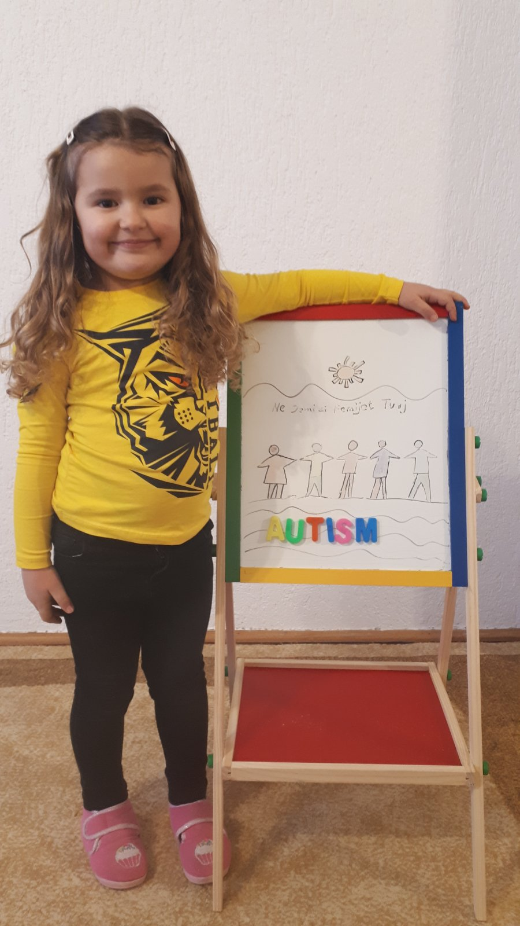

Amelia e cila jep një mesazh përmes videos.

